 | Name: | Klasse: | Datum:
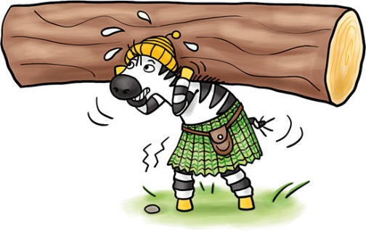
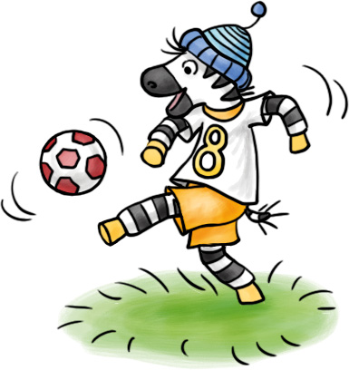
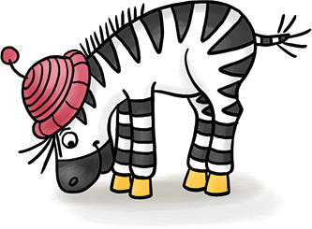
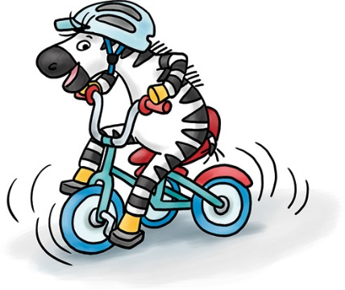
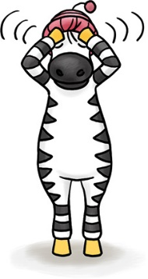
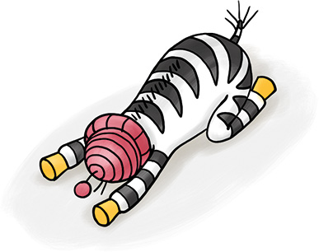
Lege deine Hände an deine Stirn. Drücke deinen Kopf gegen deine Hände.

Versuche mit den Händen, den Boden zu berühren. Lasse die Beine gestreckt.

Entspanne dich: Schiebe den Po zu deinen Fersen. Strecke die Arme lang nach vorne.

Starte ein kleines Kraft-Workout in der Pause.

Versuche einen Ball möglichst lange in der Luft zu halten.

Wie wäre es heute mit einer Pause auf Rollen?

© Textquellen: Theresa Weber, Linden;
Illustration: Friederike Schumann, Berlin
© Textquellen: Theresa Weber, Linden;
Illustration: Friederike Schumann, Berlin
© Textquellen: Theresa Weber, Linden;
Illustration: Friederike Schumann, Berlin
© Textquellen: Theresa Weber, Linden;
Illustration: Friederike Schumann, Berlin
© Textquellen: Theresa Weber, Linden;
Illustration: Friederike Schumann, Berlin
© Textquellen: Theresa Weber, Linden;
Illustration: Friederike Schumann, Berlin

